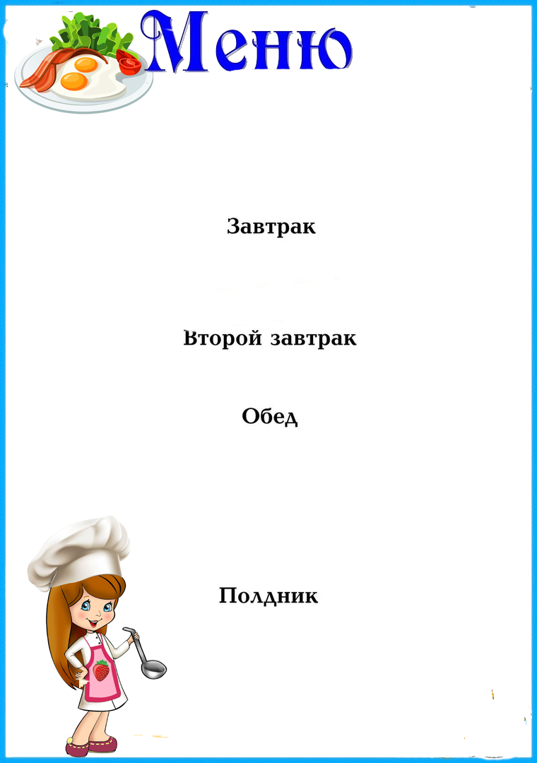

Наименование  блюда | - Выход  - (гр.) | - Пищевая  - энергет.  - ценность  - (ккал)  - на 1 порцию | Б | Ж | У
Суп молочный вермишелевый | 200 | 201 | 7,12 | 6,92 | 29,7
Чай с сахаром | 200 | 40,2 | 0,04 | 0,01 | 9,91
Хлеб пшеничный | 30 | 71,4 | 2,4 | 0,3 | 14,7
Суп гречневый с курицей | 200 | 254,21 | 11,9 | 13,3 | 22,6
Макаронные изделия | 100 | 202,05 | 5,54 | 4,2 | 35,3
Соус томатный с овощами с курицей | 80 | 202,07 | 13,1 | 14,9 | 4,11
Хлеб пшеничный | 50 | 119 | 4 | 0,5 | 24,5
Компот из сухофруктов | 200 | 80,52 | 0,24 | 0 | 23,0
Пирожок с картофелем | 100 | 466,82 | 7,57 | 23,9 | 59,2
Чай с сахаром | 200 | 40,2 | 0,04 | 0,01 | 9,91
Стоимость дня:
115 руб. 13 коп.

На «22» апреля 2024г

.

